様式第九十（第百七十八条関係）
高度管理医療機器等 | 販売業  貸与業 | 許可更新申請書

 | 許可番号及び年月日 |  |  | 墨福衛生薬第 号 年 月 日
 | 営業所の名称
 | 営業所の所在地
 | 営業所の構造設備の概要 |  |  | 構造設備変更なし ・ 別紙のとおり
 | 兼営事業の種類
（法人にあつては）
薬事に関する業務に
責任を有する役員の氏名
 | 変更  内容 | 事項 |  | 変更前 |  |  | 変更後
 | 役員を含む。）の欠格条項  薬事に関する業務に責任を有する  申請者（法人にあつては、 | (1) | 法第75条第１項の規定により許可を取り消され、取消しの日から３年を経過していない者
 | 役員を含む。）の欠格条項  薬事に関する業務に責任を有する  申請者（法人にあつては、 | (2) | 法第75条の２第１項の規定により登録を取り消され、取消しの日から３年を経過していない者
 | 役員を含む。）の欠格条項  薬事に関する業務に責任を有する  申請者（法人にあつては、 | (3) | 拘禁刑以上の刑に処せられ、その執行を終わり、又は執行を受けることがなくなつた後、３年を経過していない者
 | 役員を含む。）の欠格条項  薬事に関する業務に責任を有する  申請者（法人にあつては、 | (4) | 法、麻薬及び向精神薬取締法、毒物及び劇物取締法その他薬事に関する法令で政令で定めるもの又はこれに基づく処分に違反し、その違反行為があつた日から２年を経過していない者
 | 役員を含む。）の欠格条項  薬事に関する業務に責任を有する  申請者（法人にあつては、 | (5) | 麻薬、大麻、あへん又は覚醒剤の中毒者
 | 役員を含む。）の欠格条項  薬事に関する業務に責任を有する  申請者（法人にあつては、 | (6) | 精神の機能の障害により高度管理医療機器等の販売業者等の業務を適正に行うに当たつて必要な認知、判断及び意思疎通を適切に行うことができない者
 | 役員を含む。）の欠格条項  薬事に関する業務に責任を有する  申請者（法人にあつては、 | (7) | 高度管理医療機器等の販売業者等の業務を適切に行うことができる知識及び経験を有すると認められない者
 | 備考
上記により、高度管理医療機器等の |  |  |  |  | 販売業  貸与業 | の許可の更新を申請します。
年 月 日
住所
法人にあつては、主
たる事務所の所在地
氏名
法人にあつては、名称及び代表者の氏名
墨田区保健所長 あて

担当者名 電話番号 （ ）
担当処理欄 | 収 受 印 | 料 金 収 納 印 | 手 数 料 印
担当処理欄 |  |  | 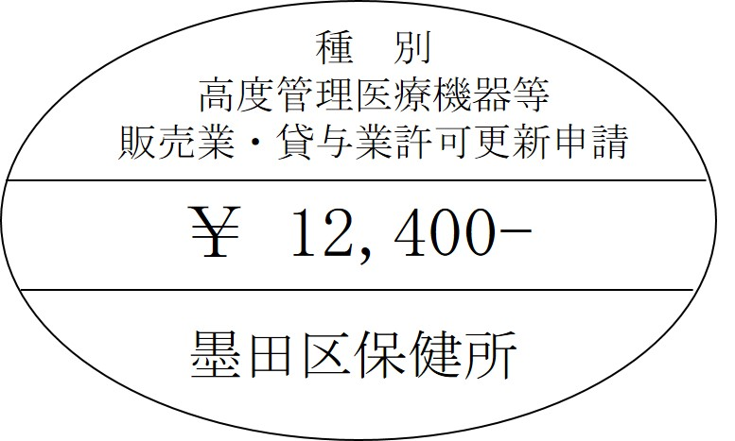


高度管理医療機器等販売業・貸与業許可更新申請書 注意書
（注意）
１ 用紙は、Ａ４とすること。
２ 字は、墨、インク等を用い、楷書ではつきりと書くこと。
３ 営業所の構造設備の概要欄にその記載事項の全てを記載することができないときは、同欄に「別紙のとおり」と記載し、別紙を添付すること。
４ 兼営事業の種類欄には、高度管理医療機器等の販売業又は貸与業以外の業務を併せて行うときはその業務の種類を記載し、ないときは「なし」と記載すること。
５ 変更内容欄には、第174条第１項各号に掲げる事項のうち、この更新申請書を提出する時までに変更のあつた事項について、記載すること。
６ 申請者の欠格事項の(1)欄から(7)欄までには、当該事実がないときは「なし」と記載し、あるときは、(1)欄及び(2)欄にあつてはその理由及び年月日を、(3)欄にあつてはその罪、刑、刑の確定年月日及びその執行を終わり、又は執行を受けることがなくなつた場合はその年月日を、(4)欄にあつてはその違反の事実及び違反した年月日を記載すること。また、(6)欄に該当するおそれがある者については、同欄に「別紙のとおり」と記載し、当該申請者に係る精神の機能の障害に関する医師の診断書を添付すること。

